1. Скретч сайта(https://wireframe.cc/PoPwbh)

2. Елементи головної сторінки Portfolio

а) Header

b) Body

c) Footer

e) Side Bar

3. Дизайн сторінки Blog

4. Дизайн сторінки About

5. Дизайн сторінки Advices

6. Дизайн сторінки Contact

7. Дизайн сторінки Follow

8. Дизайн Tags сторінка

9. Панель Адміністратора(що має змінюватись)

10. Додаткові елементи і моменти для обговорення

а) Календар

б) Аналитика

***2. Portfolio***

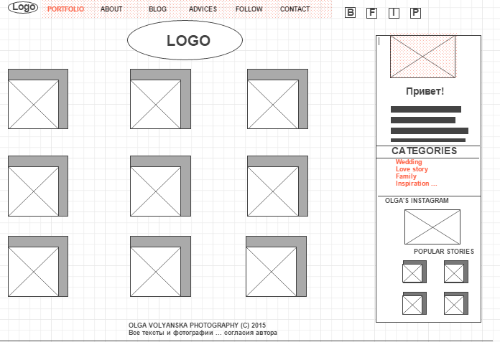

**a)Header**



Повинен бути зафіксований на горі сторінки(Position: Fixed)

Активне меню має бути іншого кольору

Ссилки на сторінки:

*Olgavolyanska.com*/About

*Olgavolyanska.com*/Blog

*Olgavolyanska.com*/Advices

*Olgavolyanska.com*/Follow

*Olgavolyanska.com*/Contact

B - <http://vk.com/olgavolyanska>

F - <https://www.facebook.com/olga.volyanska>

I - https://instagram.com/olgavolyanska/

P - <https://www.pinterest.com/olgavolyanska/>

**b)Body**

Logo(в розробці) – link to *Olgavolyanska.com*

Photos in grid

|  |  |
| --- | --- |
| Size: | ?em or ?px (w=188px, h=282px) |
| Link: | *Olgavolyanska.com*/blog_id |
| Hover:или JS | *Transparent 50% +id_name()+ id_date+tag* |
|  |  |

Нова зйомка додається через адмінку

Автоперегрупування при великому моніторі.

Inline розміщення або бутстрап.

Ширина і позиція = ширині меню хеадера.

**c)Footer**



|  |  |
| --- | --- |
| Text: | Привет!  Я занимаюсь сьемкой… |
| Link(more) | *Olgavolyanska.com*/About |

**e)Side Bar**

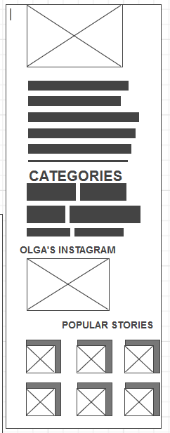Postion: Absolute

*Avatar*

|  |  |
| --- | --- |
| Size: | ?em or ?px (w=255px, h=255px) |

|  |  |
| --- | --- |
| Text: | Привет!  Я занимаюсь сьемкой… |
| Link(more) | *Olgavolyanska.com*/About |
| Шрифт | Helius - http://www.gophotoweb.ru/ |

*Categories(Теги)*

|  |  |
| --- | --- |
| Weding | *Olgavolyanska.com*/tag/ Wedding |
| Love story | *Olgavolyanska.com*/tag/ Love_story |
| Family | *Olgavolyanska.com*/tag/ Family |
| Inspiration | *Olgavolyanska.com*/tag/ Inspiration |
| Portrait | *Olgavolyanska.com*/tag/ Portrait |

*Instagram*

Слайд шоу повинно братися з інстаграма і змінюватися.

Ссилка на інстаграм(головну інстаграму) або ссилки на фотки з інсту

*Popular stories(Count by visits)*

Photos

|  |  |
| --- | --- |
| Size: | ?em or ?px (w=120px, h=124px) |
| Link: | *Olgavolyanska.com*/blog_id |
| Hover: | *Transparent 50% +id_name* |
| q-ty | *4(2x2)* |

***3. Blog***

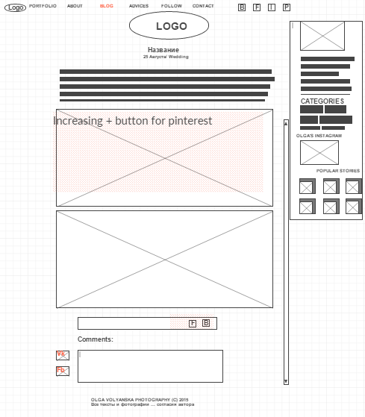

**a)Header**

*Тут*

**b) Body**

Logo(в розробці) – link to *Olgavolyanska.com*

*Шапка*

|  |  |
| --- | --- |
| Id_name  Id_date/Tag(with link)  Text(Підтягуються з бази (додається при заливці зйомки)) |  |

Photos

|  |  |  |
| --- | --- | --- |
| Size: | ?em or ?px (full) | |
| Hover: | Pinterest | |
| q-ty in row | *4* |

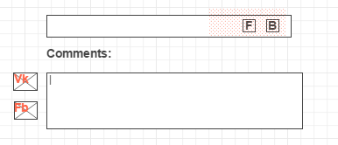

*Like’s Bar + share*

Facebook

Vkontakte

*Comments(Віджет повністю)*

**c)Footer**

Тут

**e)Side Bar**

Тут

***4. About***

**Header**

Тут

**Body**

**Footer**

Тут

***5. Advices***

**Header**

Тут

**Body**

З можливістю скачати PDF інструкцію з рекомендаціями

**Footer**

Тут

***6. Contacts***

<http://botvinovskaya.com/> - пример

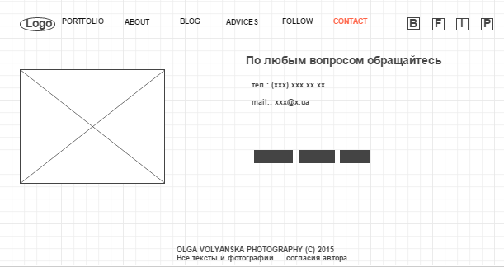

Календарь(http://photo-stella.com/contact) состоит из занятых(выделяются фоном) и свободных дат. Текстовое поле выводит коментарий по сегодняшней дате- Свободна, сьемка до с 2 –до 3х

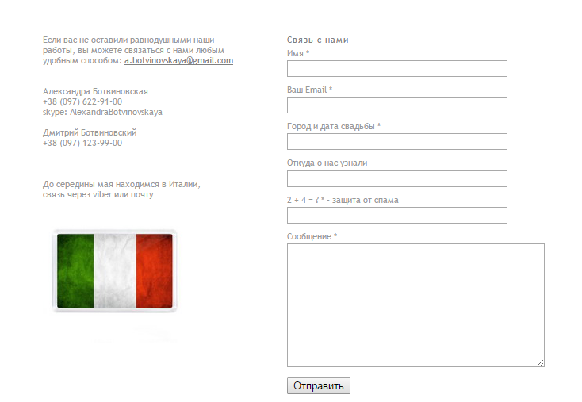

Mail

Vkontakte

Facebook

Twitter

?

***8. Tags***

**Header**

Тут

**Body**

Перехід на сторінку Blog з фільтром Tag

**Footer**

Тут

***9. Панель Адміністратора***

В розробці

***10. Додаткові елементи і моменти для обговорення***

Використання векторної графіки(SVG)

Приклад:

<http://blog.ps-photo.ru/p/portfolio.html>

<http://schier.co/blog/2014/10/22/pure-html-share-buttons.html> як використовувати поділитися в соц мережах

<https://github.com/christill/instaslider> карусель для фоток з інсту